**Перечень заинтересованных лиц:**

1. Заказчик проекта: Суворов Александр Олегович - Доцент НИУ ВШЭ в Перми. Факультет социально-экономических и компьютерных наук. Кафедра информационных технологий в бизнесе.

Заказчик определяет цели и требования проекта, утверждает его результаты, обеспечивает общий контроль.

1. Руководитель проекта: Суворов Александр Олегович - Доцент НИУ ВШЭ в Перми. Факультет социально-экономических и компьютерных наук. Кафедра информационных технологий в бизнесе.

Руководитель проекта координирует выполнение задач, обеспечивает соответствие проекта требованиям заказчика, следит за сроками и качеством реализации.

1. Главный разработчик: Деменев Юрий Михайлович студент 4 курса НИУ ВШЭ г. Пермь.

Отвечает за реализацию программного продукта, включая проектирование архитектуры приложения, написание кода, интеграцию алгоритмов и функционала.

1. Главный дизайнер: Деменев Юрий Михайлович студент 4 курса НИУ ВШЭ г. Пермь.

Разрабатывает пользовательский интерфейс.

**Функциональные требования:**

1. **Управление базой слов**
   1. Приложение должно включать в себя слова необходимые для сдачи экзамена Cambridge на уровни знания английского A1,A2,B1,B2,C1 и слова из списка Oxford 5000.
   2. Пользователь должен иметь возможность добавлять слова в личный список слов.
   3. Приложения должно включать в себя деление слов по темам (Животные, погода и т.д).
2. **Метод интервальных повторений**
   1. Приложение должно реализовывать алгоритм интервального повторения для эффективного запоминания слов.
3. **Статистика и прогресс**
   1. Приложение должно сохранять и отображать пользователю его прогресс. Количество запомненных слов, количество слов, которые пользователь запоминает, количество слов, которые пользователь уже знает.
   2. Приложение должно отображать в виде графиков прогресс пользователя
   3. Приложение должно отображать пользователю процент выученных слов в каждой категории.
4. **Синхронизация**
   1. Приложения должно синхронизировать прогресс пользователя с облаком.
5. **Персонализация**
   1. Пользователь должен иметь возможность настроить количество изучаемых слов в день.
   2. Пользователь должен иметь возможность настроить количество получаемых уведомлений в день.
   3. Пользователь должен иметь возможность выбрать между Американским английским и Британским английским.
6. **Оптимизация**
   1. Приложение должно кэшировать слова в оперативной памяти для оптимизации процессов и улучшения пользовательского опыта

**Диаграмма вариантов использования для функциональных требований:**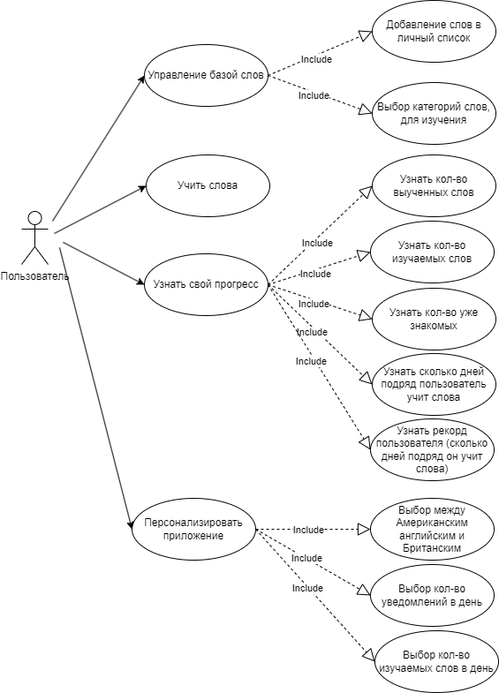

**Перечень сделанных предположений:**

1. Приложение через 7 месяцев после начала разработки будет размещено в Google Play.
2. Приложение через 2 месяца после запуска получит поддержку дополнительных языков.
3. Приложение через 2 месяца после запуска получит виджеты, чтобы напоминать пользователю об изучении новых слов, если он еще сегодня не учил слова.
4. Приложении через 2 месяца после запуска получит расширение базы слов. Приложение получит дополнительные слова, разбитые по темам.